Сведения о местах расположения источников водоснабжения в муниципальном образовании Державинский сельсовет Бузулукского района Оренбургской области
В муниципальном образовании существует две централизованные системы холодного водоснабжения для нужд населения и организаций:
с. Державино
Водоснабжение села Державино осуществляется от подземного водозабора. Водозабор состоит из одной водозаборной скважины, расположен-ной в 900 м севернее р. Кутулук на ул. Рабочая в северной части населенного пункта.
с. Екатериновка
Водоснабжение села Екатериновка осуществляется от подземного водозабора. Водозабор состоит из одной водозаборной скважины, расположенной на правом склоне р. Кутулук, на расстоянии 1000 м от водотока, по ул. Центральная.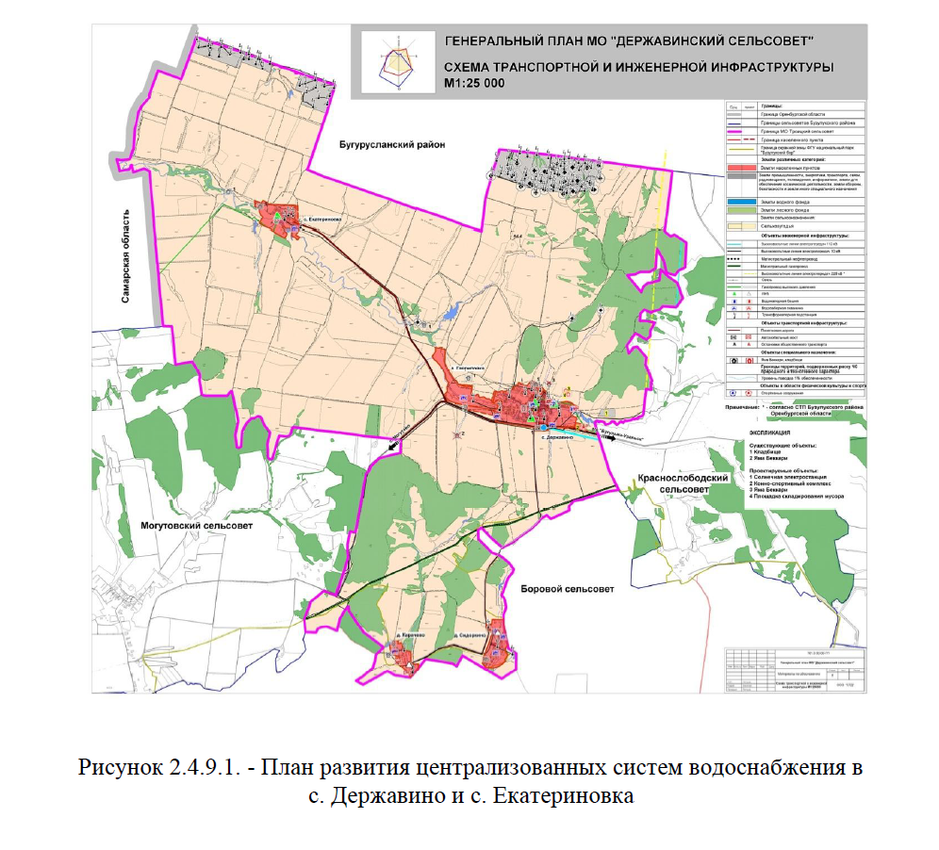В качестве источника хозяйственно-питьевого, противопожарного и производственного водоснабжения приняты подземные воды. Отбор воды осуществляется из скважин, на которых установлены погружные насосы.
Право пользования участком недр для добычи подземных вод для водоснабжения с. Державино и с. Екатериновка осуществляется на основании лицензии ОРБ 02757 ВЭ от 11.03.2014 г. (лицензия действует до 01.12.2023 г.).

